

计算机原理与汇编语言程序设计实验报告

题 目： | 计算机原理与汇编实验报告
学生姓名： | 谭哲文
指导教师： | 雷向东
学 院： | 计算机学院
专业班级： | 计科2105

本科生院制
2023年12月

目录

第1章 实验一 ..2
1.1 实验要求 2
1.2 分析及实现 2
第2章 实验二 8
2.1 实验要求 8
2.1 分析与实现 8
第3章 实验三 12
2.1 实验要求 12
2.1 分析与实现 12
第4章 体会总结… ……………………………………………………………… 18

第1章 实验一
2.1 实验要求

输出一千万以内的所有素数

2.2 分析与实现

2.2.1 流程图

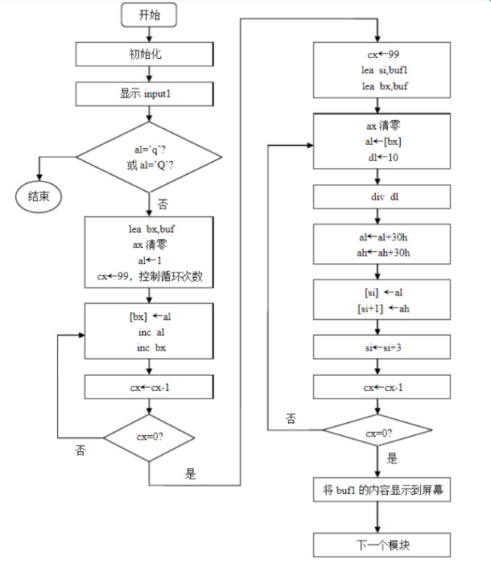

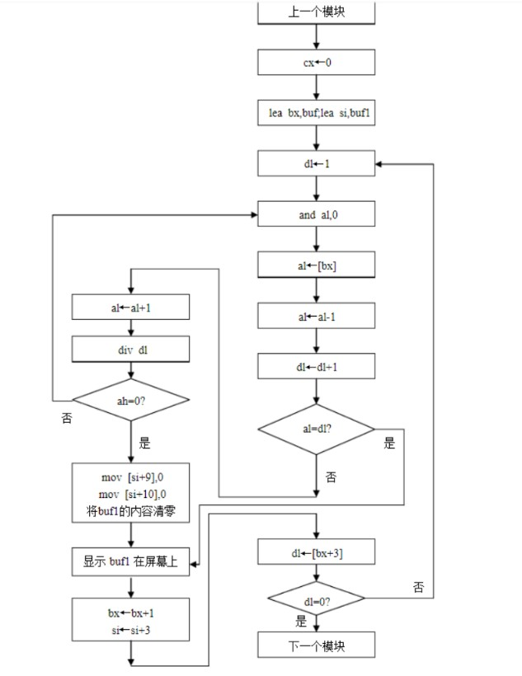

2.2.2 分程序说明

esi相当与C中的i，

edi相当与C中的j，

ecx相当于C中的Pcounter

2.2.3源程序
assume cs:code, ss:stack
zero segment
db 0
zero ends

value segment ;存当前要检查是否为质数的值
dw 3, 0
value ends

stack segment ;栈
dw 40H dup(0)
stack ends

code segment
main:
call init ;初始化栈

mov dl, '2' ;先输出 2 和空格
mov ah, 2
int 21h
mov dl, ' '
mov ah, 2
int 21h

mov cx, 1000 ;二重循环来枚举 3~1e7 的值
main_s1:
push cx
mov cx, 10000
main_s2:
call check ;检查当前枚举到的 value 是否为质数
push cx
mov cx, ax
jcxz main_s3
call show
main_s3:
pop cx
call get_next ;value += 2
call get_next
sub cx, 1
loop main_s2
pop cx
loop main_s1

mov ax, 4c00h
int 21h

init: ;初始化栈
mov ax, stack
mov ss, ax
mov sp, 40H
ret

get_next: ;计算下一项
push dx
push si
push ax
push bx
push cx
push es
push ds

mov ax, value
mov es, ax
mov ax, es:[0] ;ax 为低位
mov bx, es:[2] ;bx 为高位
add ax, 1

cmp ax, 10000
jb get_next_done

mov ax, 0 ;低位超过 10000 则进位
add bx, 1
get_next_done:
mov es:[0], ax
mov es:[2], bx

pop ds
pop es
pop cx
pop bx
pop ax
pop si
pop dx
ret

check:
;mov ax, 1
;ret

push cx
push dx
push si
push bx
push es

mov ax, value
mov es, ax
mov ax, es:[0]
mov bx, es:[2]
mov dx, 2

mov cx, 9999 ;确定试除的上界
cmp bx, 1
jae check_s1

cmp ax, 3
jbe check_is_prime

mov cx, ax
sub cx, 1
check_s1:
mov ax, value
mov es, ax
mov ax, es:[0]
mov bx, es:[2]
check_s2: ;使用当前 cx 的值对 value 进行试除，减法模拟求余运算
cmp ax, dx
ja check_minus
jb check_s3

cmp bx, 0
je check_is_not_prime ;恰好整除则非质数
check_s3:
cmp bx, 1 ;向高位借位，借不到则无法整除，检查下一个 cx
jb check_s4
sub bx, 1
add ax, 10000
check_minus:
sub ax, dx ;做减法模拟求余运算
jmp check_s2
check_s4:
sub cx, 1
inc dx
cmp cx, 1
ja check_s1
check_is_prime:
mov ax, 1
jmp check_done
check_is_not_prime:
mov ax, 0
check_done:
pop es
pop bx
pop si
pop dx
pop cx
ret

show: ;输出字符串
push cx
push dx
push si
push ax
push bx
push es

mov ax, zero
mov ds, ax
mov ax, 0
mov ds:[0], ax

mov ax, value
mov es, ax
mov bx, es:[2] ;先输出高位

mov cx, 1000
call dout
mov cx, 100
call dout
mov cx, 10
call dout
mov cx, 1
call dout

mov bx, es:[0] ;再输出低位
mov cx, 1000
call dout
mov cx, 100
call dout
mov cx, 10
call dout
mov cx, 1
call dout

mov dl, ' '
mov ah, 2
int 21h ;输出一个空格

pop es
pop bx
pop ax
pop si
pop dx
pop cx
ret

dout:
push dx
push si
push ax
push es

mov dx,0 ;dx清0,除cx时，被除数为dx,ax
mov ax,bx ;将bx值（第一次为输入的数，随后为余数）赋值给ax
div cx ;(dx,ax)，实际为ax（dx==0）除以cx（cx值在调用程序前设置，作为参数传递进来）
xchg ax,dx ;ax与dx交换内容。交换后：ax中为余数，dx中为商
mov bx,ax ;将ax值（余数）赋予bx（进入下一轮运算）
;如果用户前面输入65535，那么在第一轮除以10000后，dx中值为6，bx中值为5535
cmp dl,0
jne outanum ;如果dx中值不为0，则直接输出相应的数值

mov ax, zero
mov ds, ax
mov ax, 0
cmp ds:[0], ax ;如果dx中值为0,那么判断是前面无意义的0，还是中间有意义的0。
;如305，那么如果不进行次判断将输入00305。通过此位可以不输出前面两个0，
;但是输出中间0。
je con ;如果是前面无意义的0 ，则不输出
outanum:
mov ax, 1
mov ds:[0], ax ;如果输出了一个大于0的数字，则置标志位为1，使得其后所有0都会被输出

add dl, 30h ;dl中数值加上30h，变成对应的ASCII码。
mov ah, 2
int 21h ;输出该数字
con:
pop es
pop ax
pop si
pop dx
ret

code ends
end
1.2.4 结果展示（这里以输出到截图为止的所有素数结果作为展示）

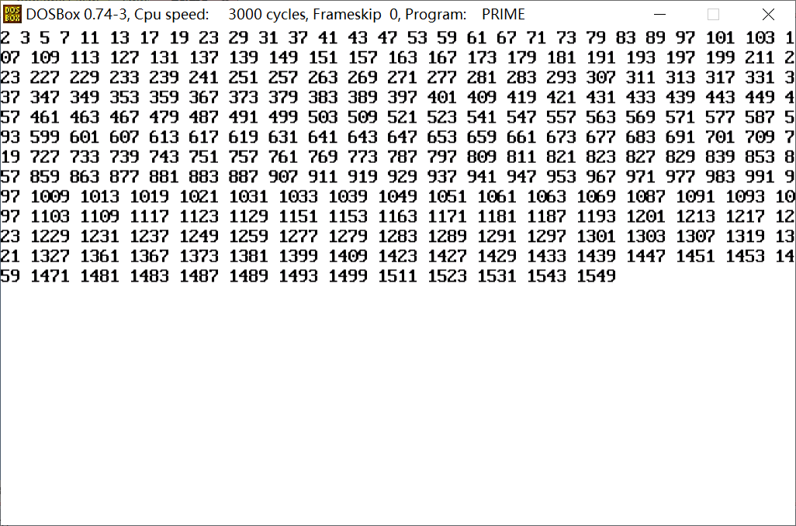

第2章 实验二

1.1 实验要求
运用迭代的方法求出斐波那契数列的前五十项，并以十进制形式输出。

1.2 分析与实现

1.2.1 流程图

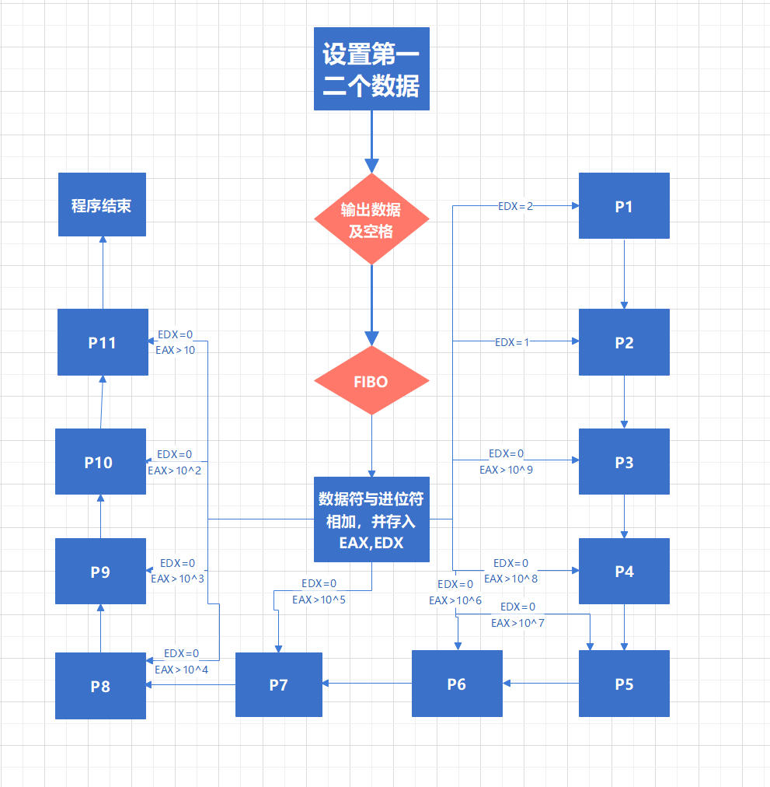
1.2.2 分程序说明
（1）FIBO: 斐波那契数列的主要算法
（2）SET1BACK，PRINT11，SET1，SET2:数列的第一位第二位输出
（3）PRINT，P1，P2,P3,P4,P5,P6,P7,P7,P8,P9,P10,P11:其他斐波那契数列输出
1.2.3 源程序
DATAS SEGMENT
f1 dw 0 ;f即first即第一操作数
f2 dw 0
f3 dw 0
f4 dw 0
s1 dw 0 ;s即second即第二操作数
s2 dw 0
s3 dw 0
s4 dw 0
control dw 2;因为第50项有11位，所以我以3位为一组，把11位给分隔开，变为4个3位
DATAS ENDS

STACKS SEGMENT
;此处输入堆栈段代码
STACKS ENDS

CODES SEGMENT
ASSUME CS:CODES,DS:DATAS,SS:STACKS
START:
MOV AX,DATAS
MOV DS,AX
mov ax,1
mov f1,ax
mov s1,ax
mov ax,f1
call output
mov ah,02
mov dl,10
int 21h
mov ax,s1
call output
mov ah,02
mov dl,10
int 21h
xunhuan:
mov ax,control
inc ax
mov control,ax ;控制变量加一
mov ax,f1
mov bx,s1
mov f1,bx ;f1往前走一步
add ax,bx
mov s1,ax ;s1往前走一步，走后s1为本次的结果，也为下次的操作数2

mov ax,f2
mov bx,s2
mov f2,bx
add ax,bx
mov s2,ax

mov ax,f3
mov bx,s3
mov f3,bx
add ax,bx
mov s3,ax

mov ax,f4
mov bx,s4
mov f4,bx
add ax,bx
mov s4,ax
;至此加法完毕，要进行进位等操作

mov ax,s1
cmp ax,999
jb notj2
sub ax,1000
mov bx,s2
inc bx
mov s2,bx
notj2:
mov s1,ax
mov ax,s2
cmp ax,1000
jb notj3
sub ax,1000
mov bx,s3
inc bx
mov s3,bx
notj3:
mov s2,ax
mov ax,s3
cmp ax,999
jb notj4
sub ax,1000
mov bx,s4
inc bx
mov s4,bx
notj4:
mov s3,ax
mov ax,s4
call output
mov ax,s3
call output
mov ax,s2
call output
mov ax,s1
call output
mov ah,02
mov dl,10
int 21h
mov ax,control
cmp ax,50
jnz xunhuan
MOV AH,4ch
INT 21H

output proc;输出函数ax里存放要输出的数
mov bl,0
mov cl,10
L3: div cl
push ax;入栈
add bl,1;计数器加一
mov ah,0
cmp ax,0;当被除数为0时结束循环
jne L3
hui:
cmp bl,3
je L4
mov ax,0
push ax
add bl,1
jmp hui
L4: pop dx;出栈
sub bl,1;计数器减一
mov dl,dh
add dl,48
mov ah,2
int 21h
cmp bl,0;当计数器清零时结束循环
jne L4
ret
output endp
CODES ENDS
END START

1.2.4 结果展示

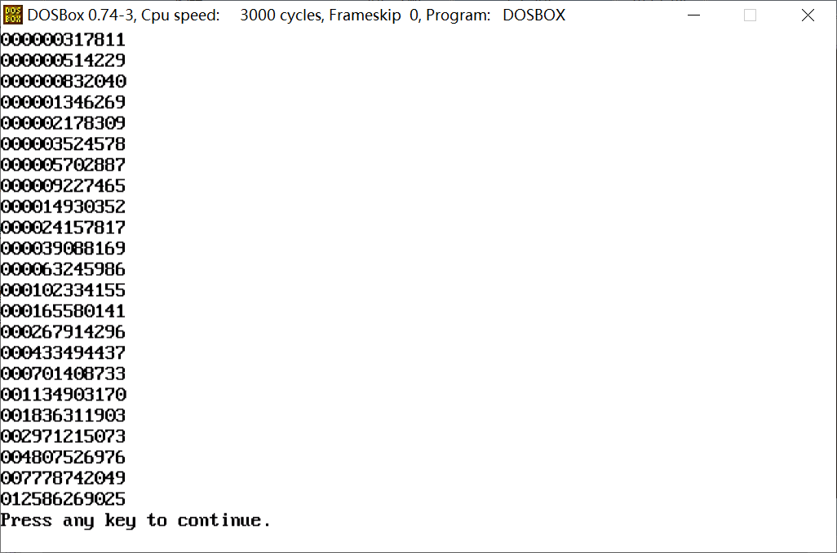

第3章 实验三
3.1 实验要求

以十进制形式输入31个有符号数，对这20个数进行冒泡排序， 并以十进制形式输出比较的结果。

3.2 分析与实现

3.2.1 流程图

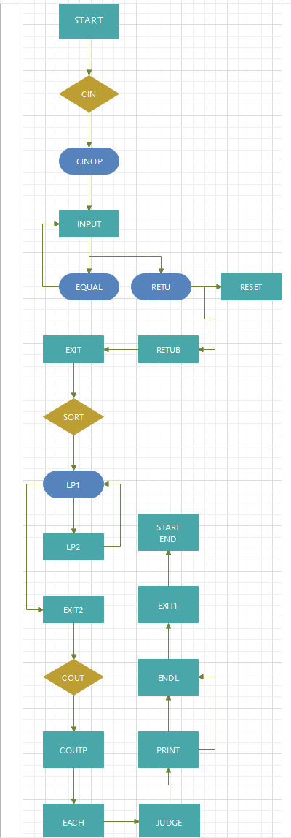

3.2.2 分程序说明

冒泡排序

3.2.3源程序
.model large
assume ds:data, cs:code

data segment
buf db ?
db ?
db 10 dup(?)

array dw 500 dup(?)
number dw 1 dup(?)
symbol dw 1 dup(?)
data ends

code segment

main:
mov [number], 0

input:
lea dx, buf ; 输入字符串，到buf中
mov ah, 0ah
int 21h

mov dl, 13 ; 打印换行
mov ah, 02h
int 21h
mov dl, 0ah
mov ah, 02h
int 21h

mov bl, [buf + 2]
cmp bl, 13
jz input_end

call read ; 调用ReadUInt，该函数将buf转换成整数，存放到ax中

mov si, [number]
shl si, 1 ; si = si * 2，一个数字占2个字节，因此乘以2
mov [array + si], ax ; 将读取的数字存放到数组中
shr si, 1
inc si
mov [number], si
jmp input

input_end:
push sp
mov si, 0 ; 冒泡排序，i=si,j=di
mov di, 0
L1:
cmp si, [number]
jge L1_END
mov di, si ; j = i + 1
inc di
L2:
cmp di, [number]
jge L2_END
shl si, 1
shl di, 1
mov ax, [array+si]
mov bx, [array+di]
shr si, 1
shr di, 1
cmp ax, bx
jg exchange
inc di
jmp L2
exchange:
shl si, 1
shl di, 1
mov [array+di], ax
mov [array+si], bx
shr si, 1
shr di, 1
inc di
jmp L2
L2_END:
inc si
jmp L1
L1_END:

mov bx, 0
L3:
cmp bx, [number]
jge L3_END
mov si, bx
shl si, 1
mov ax, [array+si]
call print_int

push bx
push si

mov dl, 13 ; 打印换行
mov ah, 02h
int 21h
mov dl, 0ah
mov ah, 02h
int 21h

pop si
pop bx

inc bx
jmp L3

L3_END:
pop sp
mov ah, 4ch
int 21h

read proc
pushf
push bx
push cx
push dx
push si
push di

mov [symbol], 0
mov cx, 0
mov cl, [buf + 1] ; 获取字符串长度
lea si, [buf + 2] ; 获取字符串地址
mov ax, 0
mov di, 0

add si, di
mov bl, [si]

cmp bl, '-'
jne read_s1
mov [symbol], 1
sub cl, 1
inc di
read_s1:
lea si, [buf + 2]
add si, di ; 获取当前处理的字符地址
inc di
mov bl, [si] ; 获取字符
sub bl, 48 ; 字符减去'0'
mov dl, 10
mul dl ; 乘以10
mov bh, 0
add ax, bx ; 加上数字
loop read_s1

mov bx, [symbol]
cmp bx, 1
jne read_s1_end
neg ax
read_s1_end:
pop di
pop si
pop dx
pop cx
pop bx
popf
ret
read endp

print_int proc
pushf ; save eflags and register
push bx
push cx
push dx

mov [symbol], 0
cmp ax, 0
jz print_zero
js print_minus
jmp skip_print_zero_and_minus
print_zero:
mov dl, '0'
mov ah, 02h
int 21h
jmp print_int_end2
print_minus:
neg ax
mov [symbol], 1

skip_print_zero_and_minus:
mov cx, 0
mov bx, 10
print_int_loop1:
mov dx, 0
div bx
add dl, 30h
push dx
inc cx
cmp ax, 0
jne print_int_loop1

cmp [symbol], 1
jnz print_int_loop2
mov dl, '-'
mov ah, 02h
int 21h
print_int_loop2:
pop dx
mov ah, 02h
int 21h
loop print_int_loop2

print_int_end2:
mov dl, 13 ; 打印换行
mov ah, 02h
int 21h

pop dx
pop cx
pop bx
popf
ret
print_int endp
code ends
end main

1.2.4 结果展示
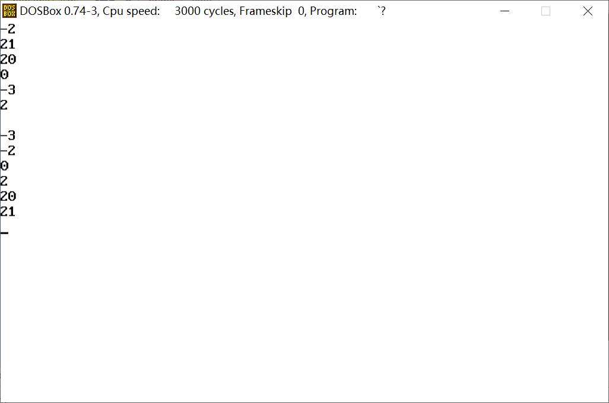

第4章 体会总结

通过这个学期对于汇编语言的学习，我对于汇编语言有了更加全新的了解与认识，此次汇编语言程序设计实验让我把书本上的知识与现实问题相结合起来，使我更深层次理解汇编语言。
首先是对于保留字和伪指令的基本使用。基本的算术运算指令符，条件跳转符，常见的ADD,INC,SUB,MUL,DEC,DIV，JMP,JZ,JNL。处理栈的POP,PUSH指令，交换XCHG，循环LOOP，取补NEG等等。
然后是DOS中断调用，以及程序过程调整。DOS中断调用如输出字符串，从键盘输入数据，输出单个字符等等，以及CALL调用所表示的函数。
其次是对于大数据的输出处理，此次实验一已经超出了32位的范围，因此需要同时使用EAX,EDX来计算存储数据。这里采用的方法是借用其他的寄存器来处理。
最后是整个题目的逻辑思考，要考虑很多细节，特别是对于某些特殊情况，仔细思考，终究会找出错误并得到解决。
现在课程已经结束，虽然不能说完全熟练掌握，但是还是了解一些基本操作，可以解决一些基本问题。我觉得想要进一步学好汇编，还需要花更多时间去学习，在今后的学习中完善自己。

参考文献

[1] 雷向东. 汇编语言程序设计. 中南大学出版社, 2019
[2] 唐朔飞. 计算机组成原理（第2版）.高等教育出版社, 2010

